个人简历

**个人信息 Personal Data**

**联系方式 Contact Me**

**个人简介 About Me**

PERSONAL RESUME

**专业技能 Skils**

**所获荣誉 Award**

**工作经历 Experience**

创环科技贸易有限公司

创环科技贸易有限公司

环球国际贸易有限公司

南山信息科技学院

* **优秀员工称号**
* **晋升营销专员**
* **季度销售第一名**
* **优秀学生称号**

2017.05

2016.03

2015.05

2011.05

**颁奖单位**

**所获奖项**

**颁奖时间**

**姓名：**陈应都

**性别**：男

**年龄：**25岁

**学校**：西安工程大学

**学历：**本科

**专业**：过程装备与控制工程

**毕业时间：**2015.07

**电话：**18590005838

**邮箱：**[cyd_best@163.com](mailto:cyd_best@163.com)

**红帽RHCE认证**

**2016.10-2018.11 上海东普信息科技有限公司 liunx运维工程师**

工作内容： 1、服务器硬件维护和基础类服务运行维护

2、查看监控、网站流量、服务器运行状态、系统监控报警邮件

3、处理警报、找出系统警报原因，和开发组一起解决

4、数据库服务器日常维护，做好数据备份恢复及紧急状态处理

5、使用shell脚本实现自动化工作

6、配合开发，测试运行环境，以及日常开设权限

**2015.7-2016.9 上海灵畅信息技术有限公司 网络运维工程师**

工作内容： 1、公司网络系统日常维护

2、公司服务器基础运维工作

* **掌握Apache、Nginx、Tomcat等Web网页服务器的搭建、配置及其系统优化配置**
* **掌握Mysql数据库服务器搭建，配置，并利用Binlog日志或Innobackupex对数据库信息的备份和恢复；**
* **掌握LVS负载均衡集群和LVS+Keepalived高可用集群配置；**
* **掌握Zabbix+LN(A)MP的部署，并使用Zabbix工具经行日常系统监控报警；**
* **掌握shell脚本完成日常运维工作**
* **掌握网路基本配置，SSH访问控制，用户权限管理，Ansible批量操作**
* **熟悉Openstack和Docker云平台搭建配置，使用Openstack镜像配置和Docker快速部署日常服务**
* **熟悉Redis、MondoDb等nosql服务器的搭建和维护；**
* **熟悉C/C++、QT、STL容器，基本排序算法。**
* **了解Python的基本语法**

**陈 应 都**

**求职意向：Linux运维工程师**

日常生活中乐观，积极向上，喜欢帮助他人；喜欢钻研，热爱学习，遇到问题，独立解决问题的能力较强；工作中有良好的团队习惯，和团队团结合作精神；有一颗进取的心，工作中保持高的工作激情；对工作负责，能适应高强度工作。

创环科技贸易有限公司

创环科技贸易有限公司

环球国际贸易有限公司

南山信息科技学院

* **优秀员工称号**
* **晋升营销专员**
* **季度销售第一名**
* **优秀学生称号**

2017.05

2016.03

2015.05

2011.05

**颁奖单位**

**所获奖项**

**颁奖时间**

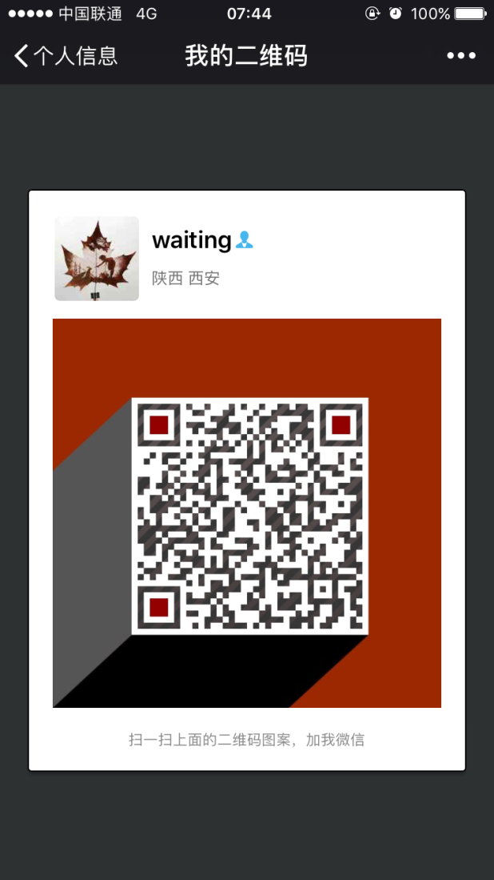

**姓名：**陈应都

性别：男

**年龄：**25岁

**学校**：西安工程大学

**学历：**本科

**专业**：过程装备与控制工程

**毕业时间：**2015.07

**个人信息 Personal Data**

**联系方式 Contact Me**

**个人简介 About Me**

**项目经历 Project**

**电话：**18590005838

**邮箱：**[cyd_best@163.com](mailto:cyd_best@163.com)

**项目一： 中国核建金山分公司网络升级改造项目**

**引入设备：TL-SG3226PE 华为三层交换机1台**

**SR-SG2226F 24口交换机3台**

**项目描述：公司网络拓扑中采用家用路由，同处一个VLAN域，员工抱怨上网办公慢，和总部对接工作总是掉线**

**项目实施：主体网络线路引入1台TL-SG3226PE三层交换机，和3台 SR-SG2226F 24口交换机部门之间使用VLAN隔离技术，交换机引入Trunk技术和EtherChannel技术，路由器引入OSPF动态路由技术**

**项目二： 上海韵达快递有限公司区域数据库系统升级维护项目**

**项目环境： Centos6.7 MYSQL-5.1.7 ZABBIX- 3.4**

**项目描述：项目描述：为上海韵达快递有限公司配置MYSQL高可用集群，解决数据单点访问和单点故障**

**项目实施：原有数据库集群开启主从同步和半同步复制模式，引入MaxScale配置主从读写分离，另外配置一台服务器专门运行mha-manager，专门监控数据库服务器的运行状态。额外配置Zabbix实时监控服务器系统参数及mysql数据库服务器运行参数**

**项目三： 上海东普信息科技有限公司LVS集群的搭建和维护**

**项目环境：Centos6.7**

**项目描述：为满足业务扩张需求，公司着手搭建Lvs+Keepalived高和用负载均衡集群**

**项目实施： 集群体系负载均衡层由Ipvsadm和Keepalived的支持，调度层采用Nginx做四七层调度，后端服务层采用LNMP体系。在Web服务器中，引入Memcached缓存服务器。**

**项目四： 上海东普信息科技公司员工信息采集系统**

**项目环境：VS2013、QT**

**项目实施：C++链表、STL完成日常数据怎删改查，员工界面登陆使用**

**QT信号与槽机制，员工信息储存使用MYSQL数据库**

**陈 应 都**

**求职意向：Linux运维工程师**

日常生活中乐观，积极向上，喜欢帮助他人；喜欢钻研，热爱学习，遇到问题，独立解决问题的能力较强；工作中有良好的团队习惯，和团队团结合作精神；有一颗进取的心，工作中保持高的工作激情；对工作负责，能适应高强度工作。